**BÁO CÁO TIẾN ĐỘ**

**Tuần 1: từ 6/11 – 12/11/2023:**

* Cài đặt Arduino.
* Chuẩn bị xong code nhận dạng vân tay và push file code Finger lên github
* Đã push Đề cương chi tiết lên github
* Mô đun relay (đang giao)

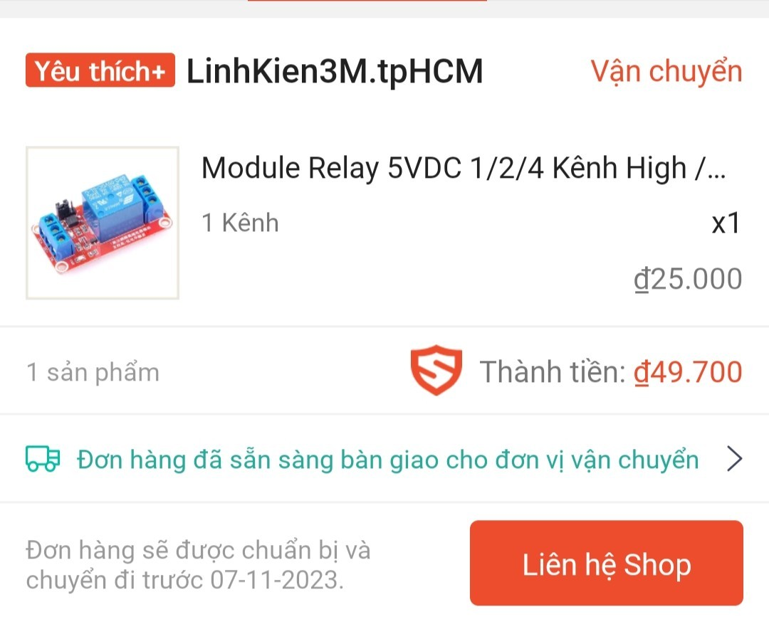

* Mô đun As608( đang giao)

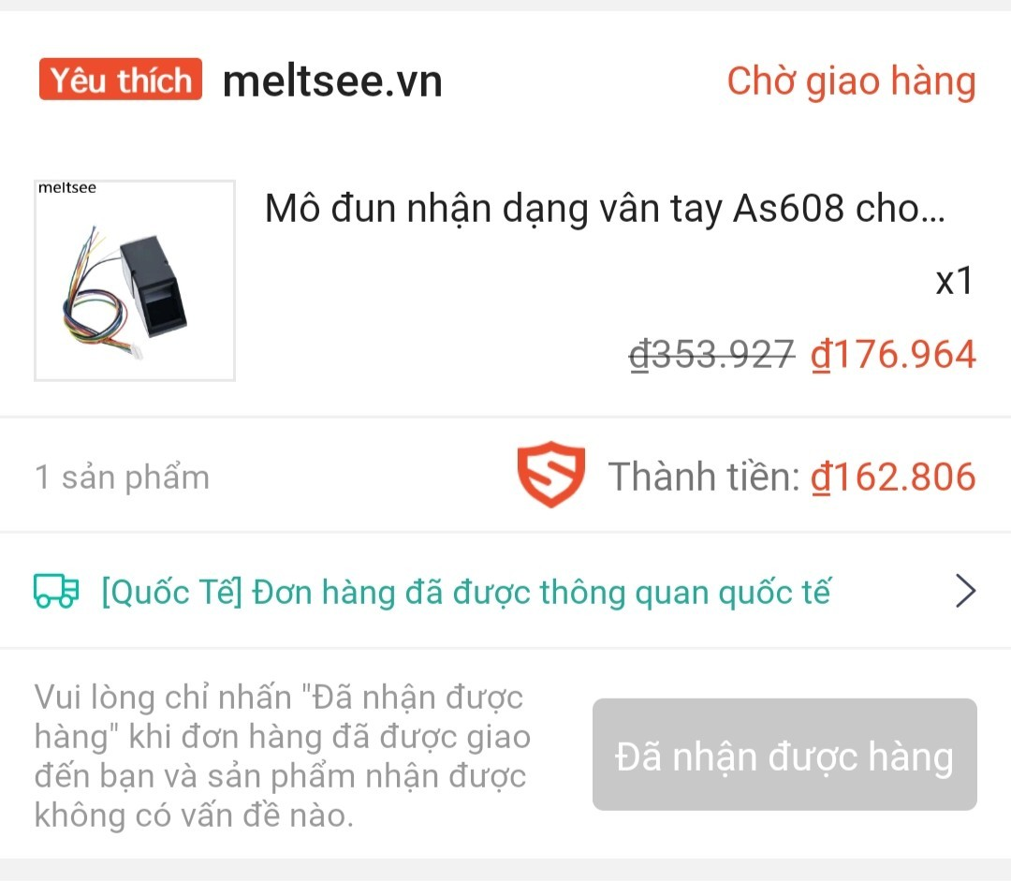

**Tuần 2: từ 20/11 – 26/11/2023:**

* Em đã thiết lập xong mạch cảm biến vân tay.
* Video demo:



* Trong video demo em đã nạp dữ liệu của ngón tay cái nên Rờ lê chỉ sáng đèn đỏ khi em đưa đúng ngón tay cái, còn lại các ngón khác thì Rờ lên không nhận.
* Đã hoàn thành việc thiết lập mạch vân tay arduino.

**Tuần 3: từ 4/12 – 10/12/2023:**

* Tham khảo các mẫu báo cáo về ứng dụng vân tay để điều khiển mạch arduino trên Internet.
* Bắt đầu viết báo cáo.
* Được giáo viên hướng dẫn hỗ trợ mượn Micro Servo.

**Tuần 4: từ 18/12 – 24/12/2023:**

* Hoàn chỉnh cuốn báo cáo
* Hoàn chỉnh silde thuyết trình
* Hoàn thành poster